任务申请部门 | 服务运营部 |  | 申请人 |  | 焦晓东
任务提出时间 | 2021-07-29 |  | 要求完成时间 |  | 2021-08-06
客户姓名/职务 | 李珑 |  | 联系电话 |  | 0551-62376162
费用归属 | 合同 |  | 合同名称 |  | 安徽省重点污染源自动监控系统升级改造合  有效期：2020-07-05 至 2021-07-04
任务名称 | 安徽省生态环境厅应税务需求配合测试环保复核数据，提出一些改进需求。
工作要求 | 安徽省生态环境厅应税务需求配合测试环保复核数据，提出一些改进需求：  - 已办结列表希望按照办结时间进行排列  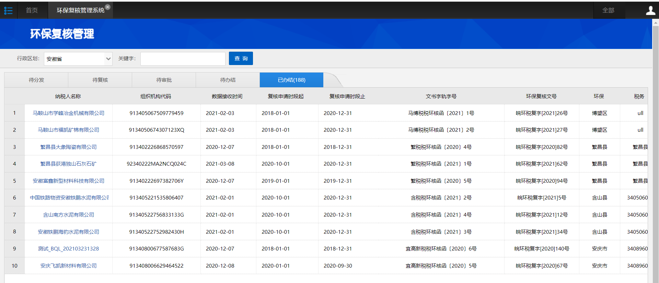  - 复核列表，希望按照已办结状态进行关键基本信息锁定，其他可以进行滑动  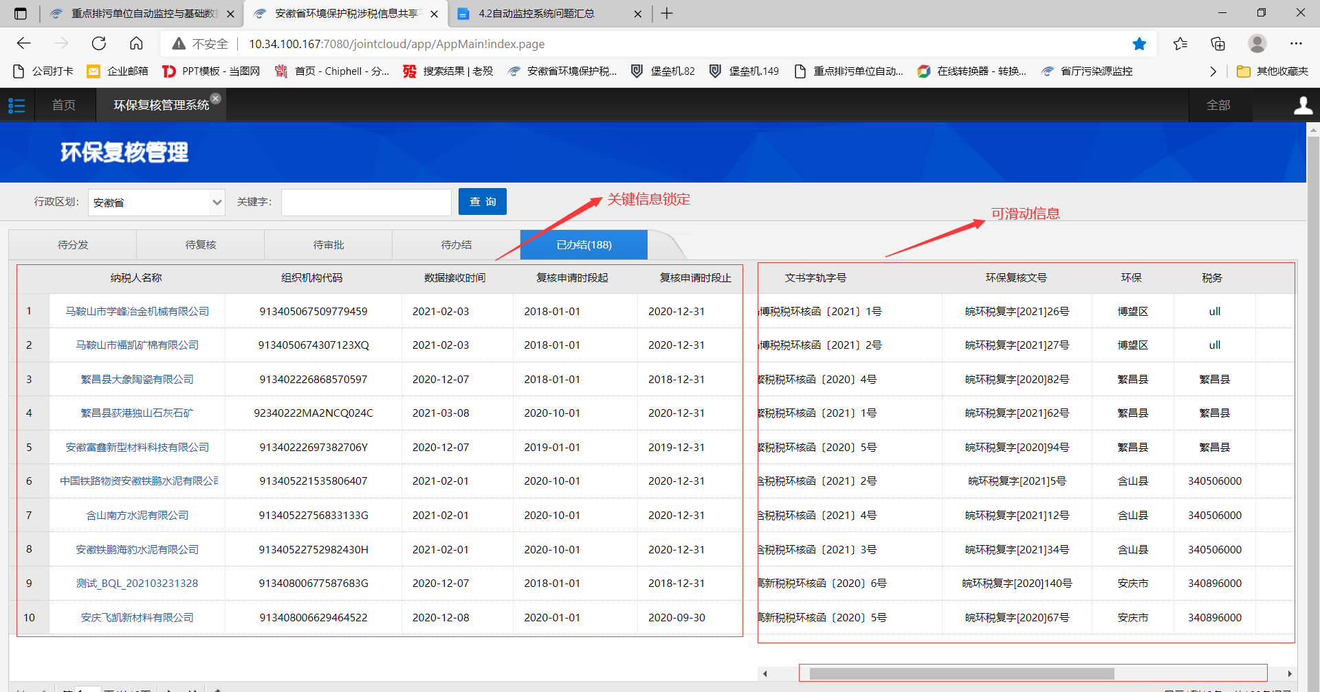  远程方式：提供todesk远程
实施部门  审批 | 签名/时间：
实施人 | 责 | 工作量 |  |  |  | 完成时间 | 年 月 日
完成情况确认 | 实施部门确认： 申请人确认：
度评价 | □优秀（5分）□满意（4分）□一般（3分）□较差（2分）□很差（1分）  若任务单实施过程优秀、较差或很差，请给出原因：  签名/时间：

